Российская Федерация

Р Е Ш Е Н И Е

Думы города Пятигорска

Ставропольского края

О присвоении наименований элементам улично-дорожной сети муниципального образования города-курорта Пятигорска

В соответствии с Федеральным законом «Об общих принципах организации местного самоуправления в Российской Федерации», Уставом муниципального образования города-курорта Пятигорска, Генеральным планом муниципального образования города-курорта Пятигорска, Положением о порядке присвоения, изменения и аннулирования адресов на территории муниципального образования города-курорта Пятигорска,
Дума города Пятигорска

РЕШИЛА:

1. Аннулировать наименования следующих элементов улично-дорожной сети муниципального образования города-курорта Пятигорска:
1) переулка «Ботанический», расположенного в городе Пятигорске в районе Новопятигорского озера и водозаборных сооружений «Скачки-2»;
2) улицы «Героев Отечества», расположенной в городе Пятигорскев районе Новопятигорского озера и водозаборных сооружений «Скачки-2»;
3) улицы «имени Александра Карпова», расположенной в городе Пятигорске в районе Новопятигорского озера и водозаборных сооружений «Скачки-2»;
4) улицы «имени Владимира Пелипенко», расположенной в городе Пятигорске в районе Новопятигорского озера и водозаборных сооружений «Скачки-2»;
5) улицы «имени Григория Атаянца», расположенной в городе Пятигорске в районе Новопятигорского озера и водозаборных сооружений «Скачки-2»;
6) шоссе «Константиновское», расположенного в поселке Средний Подкумок между улицей Фабричной города Пятигорска и улицей Шоссейной станицы Константиновской;
7) улицы «Космонавтов», расположенной в городе Пятигорске в районе Новопятигорского озера и водозаборных сооружений «Скачки-2»;
8) переулка «Крымского», расположенного в городе Пятигорске в районе Новопятигорского озера и водозаборных сооружений «Скачки-2»;
9) переулка «Курортный», расположенного в городе Пятигорске в районе Новопятигорского озера и водозаборных сооружений «Скачки-2»;
10) переулка «Медовый», расположенного в городе Пятигорске в районе Новопятигорского озера и водозаборных сооружений «Скачки-2»;
11) переулка «Нарзанный», расположенного в городе Пятигорске в районе Новопятигорского озера и водозаборных сооружений «Скачки-2»;
12)переулка «Новостроек», расположенного в городе Пятигорске в районе Новопятигорского озера и водозаборных сооружений «Скачки-2»;
13) переулка «Предгорный», расположенного в городе Пятигорске в районе Новопятигорского озера и водозаборных сооружений «Скачки-2»;
14) переулка «Радужный», расположенного в городе Пятигорске в районе Новопятигорского озера и водозаборных сооружений «Скачки-2»;
15) переулка «Рассветный», расположенного в городе Пятигорске в районе Новопятигорского озера и водозаборных сооружений «Скачки-2»;
16) переулка «Санаторный», расположенного в городе Пятигорске в районе Новопятигорского озера и водозаборных сооружений «Скачки-2»;
17) улицы «Севастопольская», расположенной в городе Пятигорске в районе Новопятигорского озера и водозаборных сооружений «Скачки-2»;
18) переулка «Славянский», расположенного в городе Пятигорске в районе Новопятигорского озера и водозаборных сооружений «Скачки-2»;
19) переулка «Софийский», расположенного в городе Пятигорске в районе Новопятигорского озера и водозаборных сооружений «Скачки-2»;
20) улицы «Творческая», расположенной в городе Пятигорске в районе Новопятигорского озера и водозаборных сооружений «Скачки-2»;
21) переулка «Театральный», расположенного в городе Пятигорске в районе Новопятигорского озера и водозаборных сооружений «Скачки-2»;
22) переулка «Тюльпановый», расположенного в городе Пятигорске в районе Новопятигорского озера и водозаборных сооружений «Скачки-2»;
23) переулка «Уездный», расположенного в городе Пятигорске в районе Новопятигорского озера и водозаборных сооружений «Скачки-2»;
24) улицы «70 лет Победы», расположенной в городе Пятигорске в районе Новопятигорского озера и водозаборных сооружений «Скачки-2».
2. Присвоить наименования следующим элементам улично-дорожной сети муниципального образования города-курорта Пятигорска:
1) переулку, расположенному в селе Золотушка в районе Новопятигорского озера и водозаборных сооружений «Скачки-2», наименование: «переулок Ботанический» (приложение 1):
Российская Федерация, Ставропольский край, городской округ город-курорт Пятигорск, село Золотушка, переулок Ботанический;
2) улице, расположенной в городе Пятигорске в районе Ботанического сада Пятигорского медико-фармацевтического института – филиала Волгоградского государственного медицинского университета Министерства здравоохранения Российской Федерации, наименование: «улица Ботанический спуск» (приложение 2):
Российская Федерация, Ставропольский край, городской округ город-курорт Пятигорск, город Пятигорск, улица Ботанический спуск;
3) улице, расположенной в селе Золотушка в районе Ботанического сада Пятигорского медико-фармацевтического института – филиала Волгоградского государственного медицинского университета министерства здравоохранения Российской Федерации, наименование: «улица Ботанический спуск» (приложение 2):
Российская Федерация, Ставропольский край, городской округ город-курорт Пятигорск, село Золотушка, улица Ботанический спуск;
4) улице, расположенной в селе Золотушка в районе Новопятигорского озера и водозаборных сооружений «Скачки-2», наименование: «улица Героев Отечества» (приложение 1):
Российская Федерация, Ставропольский край, городской округ город-курорт Пятигорск, село Золотушка, улица Героев Отечества;
5) улице, расположенной в селе Золотушка в районе Новопятигорского озера и водозаборных сооружений «Скачки-2», наименование: «улица имени Александра Карпова» (приложение 1):
Российская Федерация, Ставропольский край, городской округ город-курорт Пятигорск, село Золотушка, улица имени Александра Карпова;
6) улице, расположенной в селе Золотушка в районе Новопятигорского озера и водозаборных сооружений «Скачки-2», наименование: «улица имени Владимира Пелипенко» (приложение 1):
Российская Федерация, Ставропольский край, городской округ город-курорт Пятигорск, село Золотушка, улица имени Владимира Пелипенко;
7) улице, расположенной в селе Золотушка в районе Новопятигорского озера и водозаборных сооружений «Скачки-2», наименование: «улица имени Григория Атаянца» (приложение 1):
Российская Федерация, Ставропольский край, городской округ город-курорт Пятигорск, село Золотушка, улица имени Григория Атаянца;
8) тупику, расположенному в поселке Горячеводский в районе переулка Малиновского и улицы Байкальской, наименование: «тупик Кизиловый» (приложение 3):
Российская Федерация, Ставропольский край, городской округ город-курорт Пятигорск, поселок Горячеводский, тупик Кизиловый;
9) шоссе, расположенному в городе Пятигорске между улицей Фабричной города Пятигорска и улицей Шоссейной станицы Константиновской наименование: «шоссе Константиновское» (приложение 4):
Российская Федерация, Ставропольский край, городской округ город-курорт Пятигорск, город Пятигорск, шоссе Константиновское;
10) улице, расположенной в селе Золотушка в районе Новопятигорского озера и водозаборных сооружений «Скачки-2», наименование: «улица Космонавтов» (приложение 1):
Российская Федерация, Ставропольский край, городской округ город-курорт Пятигорск, село Золотушка, улица Космонавтов;
11) переулку, расположенному в селе Золотушка в районе Новопятигорского озера и водозаборных сооружений «Скачки-2», наименование: «переулок Крымский» (приложение 1):
Российская Федерация, Ставропольский край, городской округ город-курорт Пятигорск, село Золотушка, переулок Крымский;
12) переулку, расположенному в селе Золотушка в районе Новопятигорского озера и водозаборных сооружений «Скачки-2», наименование: «переулок Курортный» (приложение 1):
Российская Федерация, Ставропольский край, городской округ город-курорт Пятигорск, село Золотушка, переулок Курортный;
13) переулку, расположенному в селе Золотушка в районе Новопятигорского озера и водозаборных сооружений «Скачки-2», наименование: «переулок Медовый» (приложение 1):
Российская Федерация, Ставропольский край, городской округ город-курорт Пятигорск, село Золотушка, переулок Медовый;
14) переулку, расположенному в селе Золотушка в районе Новопятигорского озера и водозаборных сооружений «Скачки-2», наименование: «переулок Нарзанный» (приложение 1):
Российская Федерация, Ставропольский край, городской округ город-курорт Пятигорск, село Золотушка, переулок Нарзанный;
15) переулку, расположенному в селе Золотушка в районе Новопятигорского озера и водозаборных сооружений «Скачки-2», наименование: «переулок Новостроек» (приложение 1):
Российская Федерация, Ставропольский край, городской округ город-курорт Пятигорск, село Золотушка, переулок Новостроек;
16) переулку, расположенному в селе Золотушка в районе Новопятигорского озера и водозаборных сооружений «Скачки-2», наименование: «переулок Предгорный» (приложение 1):
Российская Федерация, Ставропольский край, городской округ город-курорт Пятигорск, село Золотушка, переулок Предгорный;
17) переулку, расположенному в селе Золотушка в районе Новопятигорского озера и водозаборных сооружений «Скачки-2», наименование: «переулок Радужный» (приложение 1):
Российская Федерация, Ставропольский край, городской округ город-курорт Пятигорск, село Золотушка, переулок Радужный;
18) переулку, расположенному в селе Золотушка, в районе Новопятигорского озера и водозаборных сооружений «Скачки-2» наименование: «переулок Рассветный» (приложение 1):
Российская Федерация, Ставропольский край, городской округ город-курорт Пятигорск, село Золотушка, переулок Рассветный;
19) переулку, расположенному в селе Золотушка в районе Новопятигорского озера и водозаборных сооружений «Скачки-2», наименование: «переулок Санаторный» (приложение 1):
Российская Федерация, Ставропольский край, городской округ город-курорт Пятигорск, село Золотушка, переулок Санаторный;
20) улице, расположенной в селе Золотушка в районе Новопятигорского озера и водозаборных сооружений «Скачки-2», наименование: «улица Севастопольская» (приложение 1):
Российская Федерация, Ставропольский край, городской округ город-курорт Пятигорск, село Золотушка, улица Севастопольская;
21) переулку, расположенному в селе Золотушка в районе Новопятигорского озера и водозаборных сооружений «Скачки-2», наименование: «переулок Славянский» (приложение 1):
Российская Федерация, Ставропольский край, городской округ город-курорт Пятигорск, село Золотушка, переулок Славянский;
22) переулку, расположенному в селе Золотушка в районе Новопятигорского озера и водозаборных сооружений «Скачки-2», наименование: «переулок Софийский» (приложение 1):
Российская Федерация, Ставропольский край, городской округ город-курорт Пятигорск, село Золотушка, переулок Софийский;
23) улице, расположенной в селе Золотушка в районе Новопятигорского озера и водозаборных сооружений «Скачки-2», наименование: «улица Творческая» (приложение 1):
Российская Федерация, Ставропольский край, городской округ город-курорт Пятигорск, село Золотушка, улица Творческая;
24) переулку, расположенному в селе Золотушка в районе Новопятигорского озера и водозаборных сооружений «Скачки-2», наименование: «переулок Театральный» (приложение 1):
Российская Федерация, Ставропольский край, городской округ город-курорт Пятигорск, село Золотушка, переулок Театральный;
25) переулку, расположенному в селе Золотушка в районе Новопятигорского озера и водозаборных сооружений «Скачки-2», наименование: «переулок Тюльпановый» (приложение 1):
Российская Федерация, Ставропольский край, городской округ город-курорт Пятигорск, село Золотушка, переулок Тюльпановый;
26) переулку, расположенному в селе Золотушка в районе Новопятигорского озера и водозаборных сооружений «Скачки-2», наименование: «переулок Уездный» (приложение 1):
Российская Федерация, Ставропольский край, городской округ город-курорт Пятигорск, село Золотушка, переулок Уездный;
27) улице, расположенной в селе Золотушка в районе Новопятигорского озера и водозаборных сооружений «Скачки-2», наименование: «улица 70 лет Победы» (приложение 1):
Российская Федерация, Ставропольский край, городской округ город-курорт Пятигорск, село Золотушка, улица 70 лет Победы.
3. Признать утратившими силу:
1) решение Думы города Пятигорска от 23 апреля 2015 года № 20-53 ГД «О присвоении наименований элементам уличной сети города-курорта Пятигорска в районе дачного некоммерческого товарищества «Ботанический сад»;
2) приложение 7 к решению Думы города Пятигорска от 28 июня 2016 года № 20-70 ГД «О присвоении наименований элементам улично-дорожной сети муниципального образования города-курорта Пятигорска»;
3) решение Думы города Пятигорска от 29 ноября 2018 года № 62-30 ГД «Об установлении нового элемента улично-дорожной сети муниципального образования города-курорта Пятигорска и присвоении ему наименования».
4. Администрации города Пятигорска обеспечить внесение соответствующих наименований в государственный адресный реестр и единый адресный реестр элементов улично-дорожной сети муниципального образования города-курорта Пятигорска.
5. Настоящее решение вступает в силу со дня его подписания и подлежит официальному опубликованию.

Председатель
Думы города Пятигорска Л.В. Похилько

21 февраля 2019 г.
№ 7-32 ГД

ПРИЛОЖЕНИЕ 1
к решению Думы города Пятигорска
от 21 февраля 2019 года № 7-32 ГД

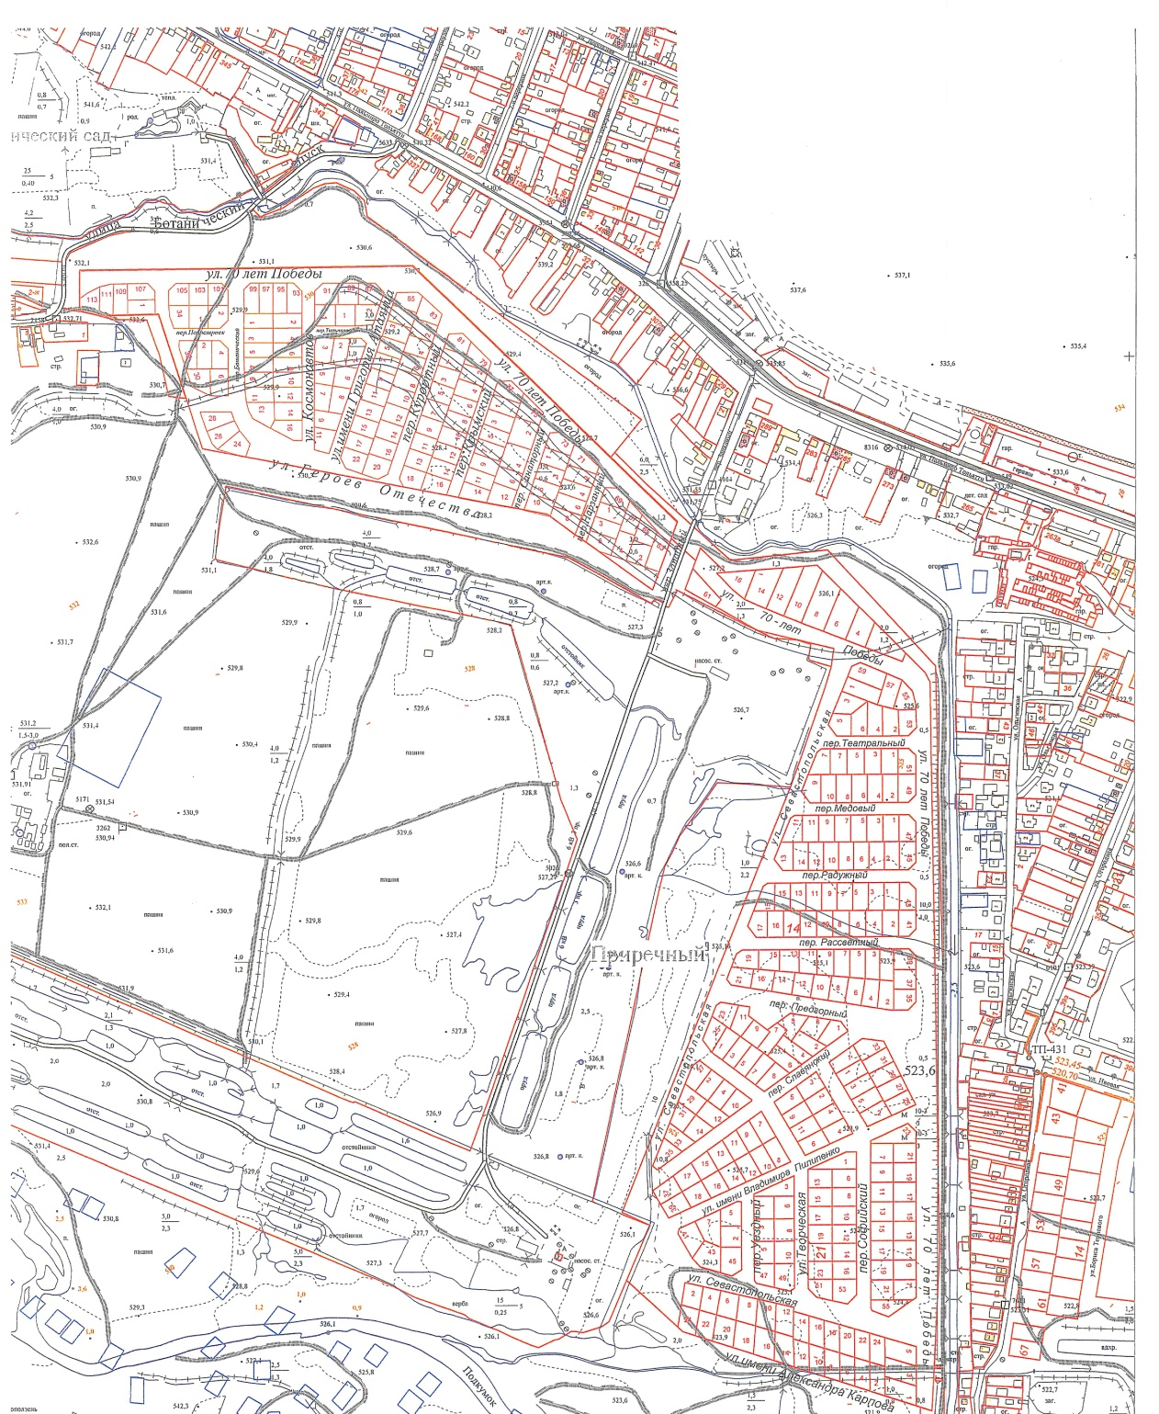

Управляющий делами
Думы города Пятигорска А.В. Пышко

ПРИЛОЖЕНИЕ 2
к решению Думы города Пятигорска
от 21 февраля 2019 года № 7-32 ГД

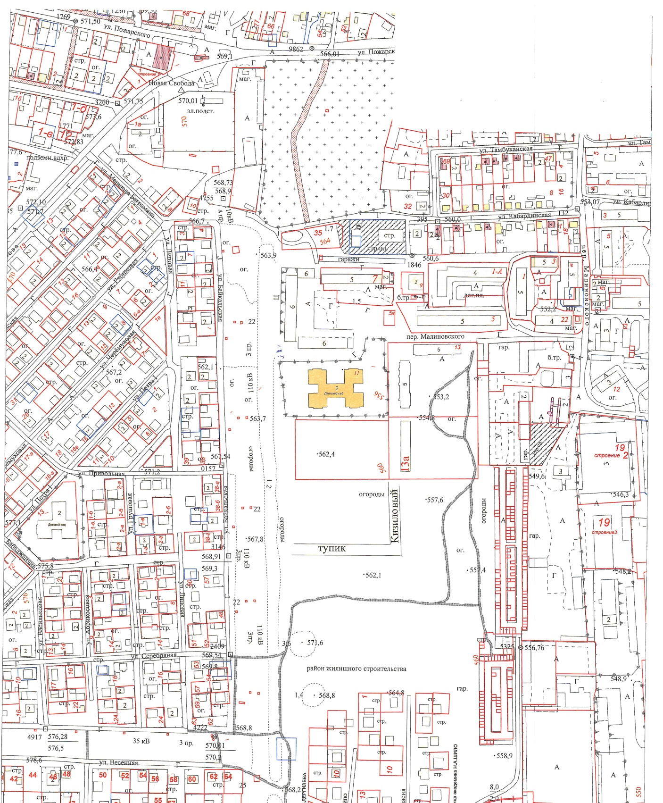

Управляющий делами
Думы города Пятигорска А.В. Пышко
ПРИЛОЖЕНИЕ 3
к решению Думы города Пятигорска
от 21 февраля 2019 года № 7-32 ГД

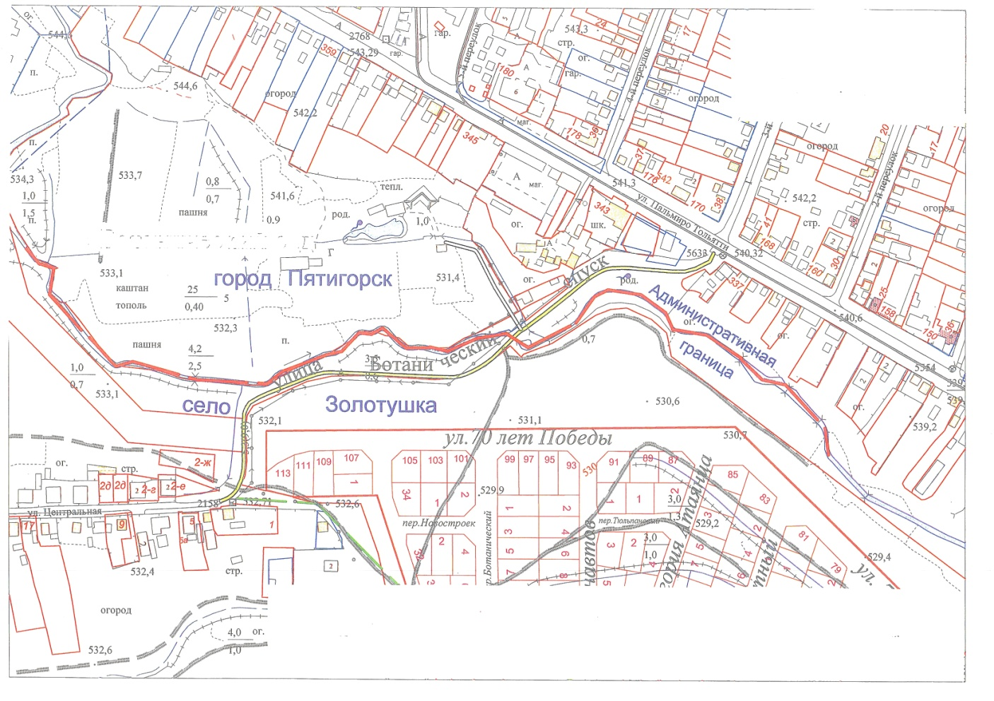

Управляющий делами
Думы города Пятигорска А.В. Пышко

ПРИЛОЖЕНИЕ 4
к решению Думы города Пятигорска
от 21 февраля 2019 года № 7-32 ГД

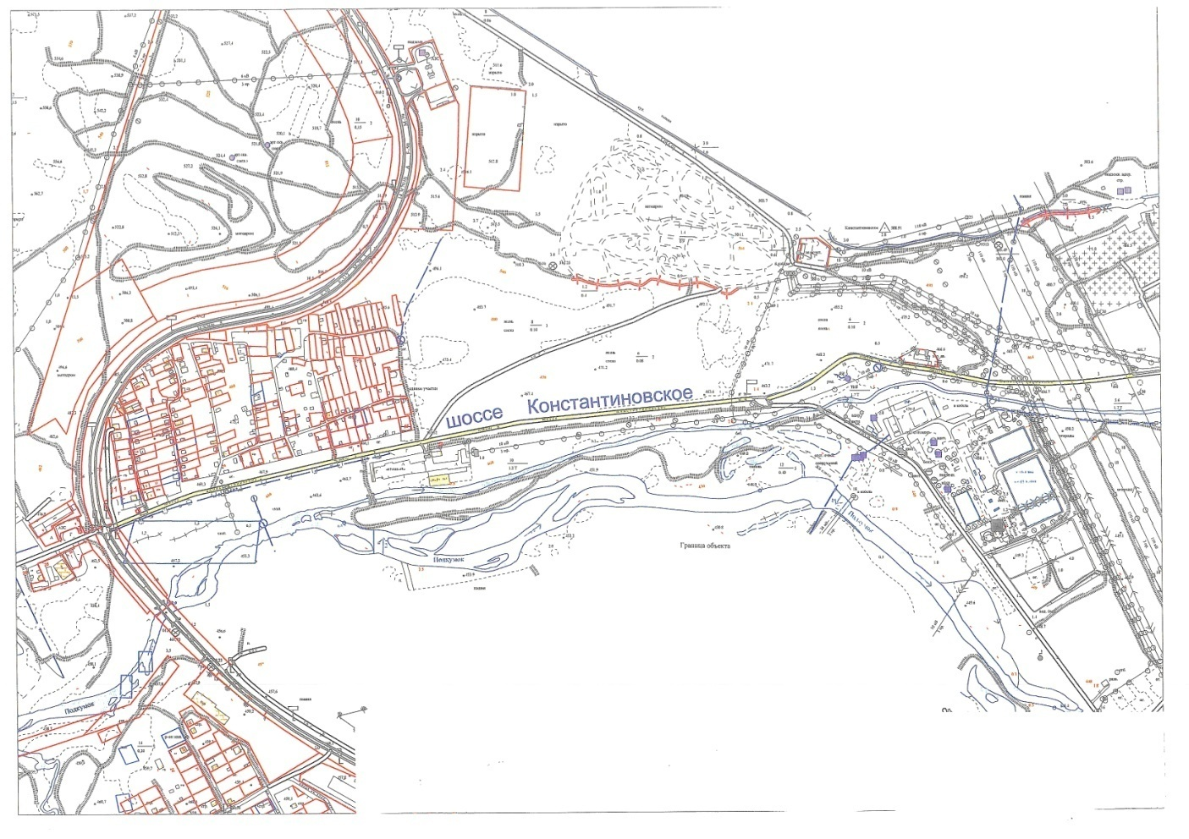

Управляющий делами
Думы города Пятигорска А.В. Пышко

